Caracas, 29 de diciembre de 2025

Informe GLPI123

Análisis de la incidencia
El análisis de la incidencia revela que no se trata de un error de falla, sino de excepciones controladas. En la imagen siguiente se evidencia una validación de franja horaria en el módulo de transferencias a otros bancos, que impide realizar el pago porque el servicio se encuentra inactivo en ese horario.

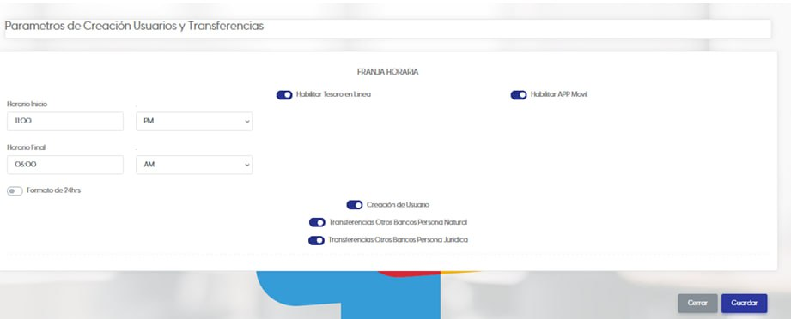

Al invocar el método de ejecución del pago, se activa el middleware franjaHorariaMiddleware, que rechaza la acción y muestra el siguiente mensaje en pantalla:
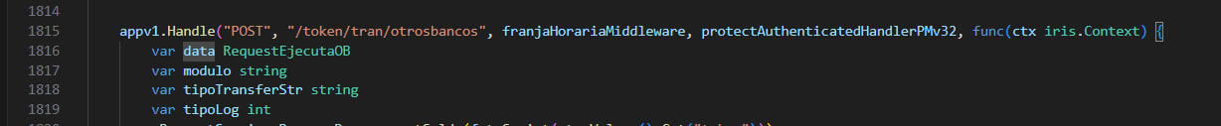

Conclusión
La incidencia es un comportamiento esperado del sistema debido a restricciones horarias. No requiere corrección técnica.

Nota:
Es importante tener presente, que cuando la franja horaria está activa, el módulo de transferencia a otros bancos no se muestra como opción en BT en línea.

